6. nedeľa v cezročnom období „C“
Vymaľuj malé tváre a dopíš, prečo sú šťastné podľa Ježišových slov, pomôž si aj Mt 5, 1-11.
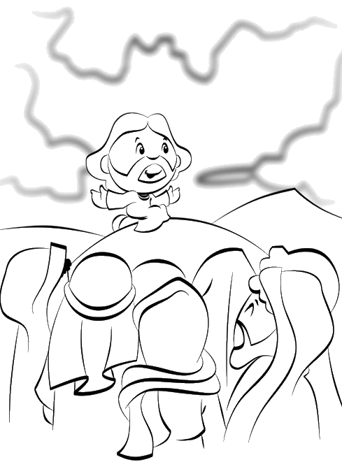
Čítanie zo svätého Evanjelia podľa Lukáša
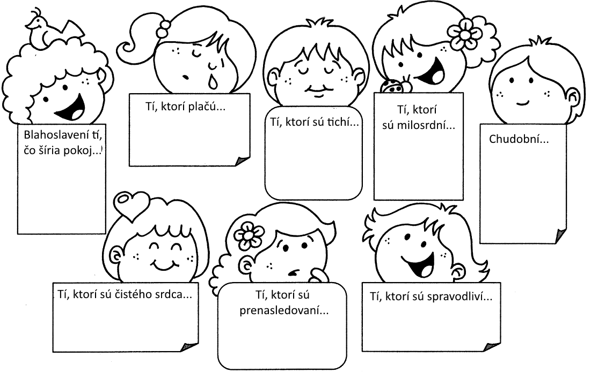
Ježiš s Dvanástimi zostúpil dolu a zastal na rovine i veľký zástup jeho učeníkov a veľké množstvo ľudu z celej Judey i z Jeruzalema aj z týrskeho a sidonského pobrežia. On uprel oči na svojich učeníkov a hovoril: „Blahoslavení chudobní, lebo vaše je Božie kráľovstvo. Blahoslavení, ktorí teraz hladujete, lebo budete nasýtení. Blahoslavení, ktorí teraz plačete, lebo sa budete smiať. Blahoslavení budete, keď vás budú ľudia nenávidieť, keď vás vylúčia spomedzi seba, potupia a ako zlo zavrhnú vaše meno pre Syna človeka. Radujte sa v ten deň a jasajte, lebo máte veľkú odmenu v nebi! Veď to isté robili ich otcovia prorokom. Ale beda vám, boháči, lebo už máte svoju útechu! Beda vám, čo ste teraz nasýtení, lebo budete hladovať! Beda vám, čo sa teraz smejete, lebo budete žialiť a plakať! Beda, ak vás budú všetci ľudia chváliť, lebo to isté robili ich otcovia falošným prorokom!“ Počuli sme slovo Pánovo.
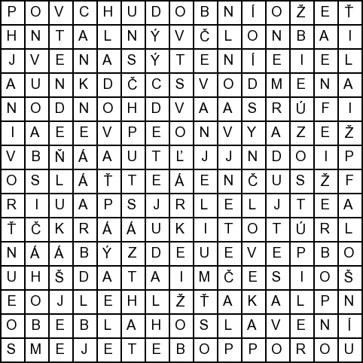
Osemsmerovka s tajničkou: beda, blahoslavení, boháči, božie kráľovstvo, chudobní, chváliť, evanjelium, falošní, hladovať, hladujete, jeruzalem, judea, lukáš, meno, nasýtení, nebo, odmena, plakať, plačete, pobrežie, radujte sa, rovina, smejete, smiať, synčloveka, týrus, vtendeň, zostúpil, zástup, žialiť

